12 февраля в г. Добрянка прошел очередной тур Юниорской Баскетбольной Лиги Пермского края среди юношей 2002-2003 годов рождения. В туре принимали участие: сборная юношей Добрянского района, ДЮСШ "Урал-Грейт-Юниор" г. Пермь и СДЮСШОР "Темп" г. Березники.
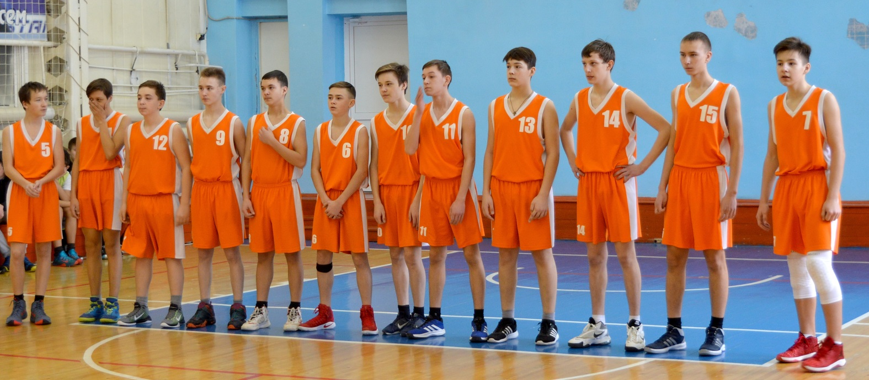
Добрянская сборная составлена из игроков ЦДО "Логос" и МАОУ "Полазненской СОШ № 1". Замечательно выступила наша команда: в игре "Урал-Грейт-Юниор" добрянцы достигли рекордного для себя результата, закончив игру 101: 11. Вторая игра с командой "Темп" держала на протяжении всего времени зрителей в напряжении и закончилась со счетом 46:44 в пользу наших ребят. В составе сборной района играли наши ребята: Шилоносов Егор, Балдин Дмитрий, Васькин Арсений, Полыгалов Егор, Палкин Алексей, Шелепаев Михаил. Здорово, ребята!

